# Hướng dẫn cài đặt phần mềm:

* Bước 1: Restore cơ sở dữ liệu bằng SQL Server 2008 sử dụng file QLSTDT.bak trong thư mục project.

Link hướng dẫn: <http://social.technet.microsoft.com/wiki/contents/articles/7654.how-to-restore-a-database-backup-using-bak-file-in-ms-sql-server-2012.aspx>

* Bước 2: Thay đổi connectionString theo SQL Server của từng máy trong class DataProvider (như hình)

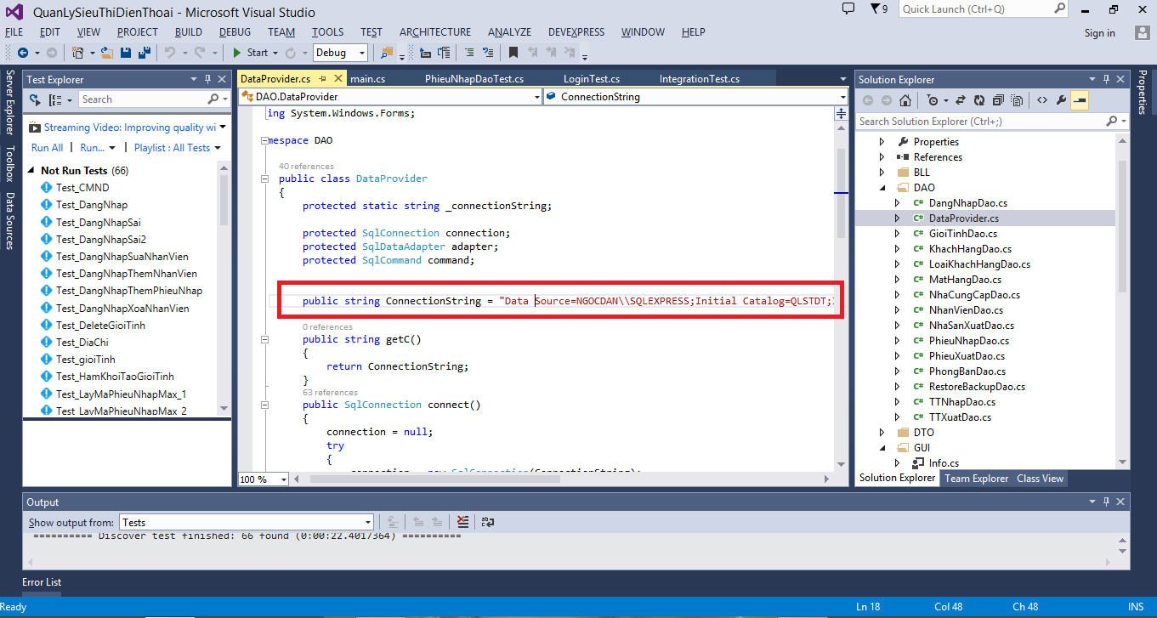

* Bước 3: Tải và cài đặt devxpress version 13.1.8 vào Visual Studio

Link download: <http://www.vn-zoom.com/f138/mf-maxspeed-devexpress-13-1-8-cong-cu-dac-luc-cho-visual-studio-2839862.html>

Link hướng dẫn: <https://www.youtube.com/watch?v=r8rf6h_t3xU>

* Bước 4: Chạy chương trình. Đăng nhập với tài khoản admin là “thu”, mật khẩu là “thu”.

# Hướng dẫn run Unit Test, Integration Test và Automation Test:

* Chạy lần lượt các Unit Test và Integration Test theo thứ tự đã viết trong class MatHangTest, PhieuNhapTest, PhieuNhapDaoTest, EmployeeTest, LoginTest và IntegrationTest.
* Hoàn thành bước trên, ta mở thêm project AutomationTest (2 project chạy song song) và run các Automation Test:
  + Bước 1: Start phần mềm, sau đó run các Automation Test về Login.
  + Bước 2: Login và run các Automation Test còn lại.

# Cài đặt sonar và xuất report:

Sau khi cài đặt sonar ta làm những bước sau:

* Bước 1: Restart service sonarqube
* Bước 2: Vào trang <http://docs.sonarqube.org/display/SONAR/Installing+and+Configuring+SonarQube+Scanner+for+MSBuild> chọn download Msbuild.Sonar.Runner.exe

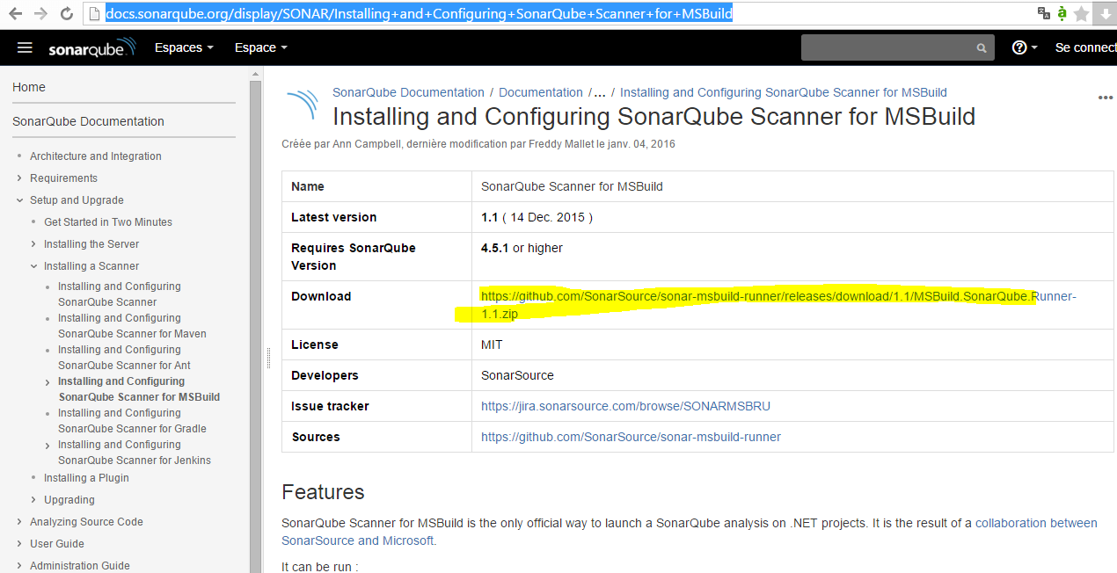

* Bước 3: Giải nén và nhớ đường dẫn đến thư mục. Ở đây trên máy tính ví dụ là : D:\Study\Software Testing\sonarqube-5.2\bin\MSBuild.SonarQube.Runner.exe
* Bước 4: Bật Developer Command Prompt for VS2013 run as administrator

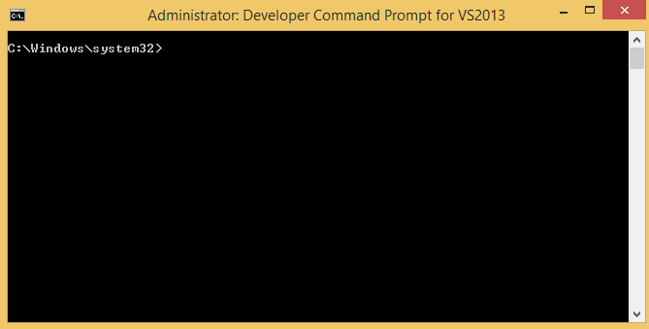

* Bước 5: Chọn đường dẫn đến thư mục project, cụ thể ở đây là D:\Study\Software Testing\project

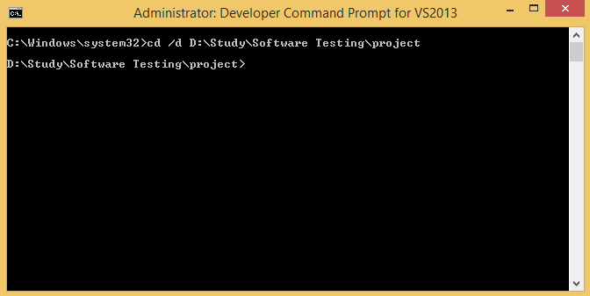

* Bước 6: Set biến enviroment path như sau: path=%path%;D:\Study\Software Testing\sonarqube-5.2\bin\MSBuild.SonarQube.Runner.exe

Trong đó D:\..\...runner.exe là đường dẫn đến runner ta vừa download ở bước 3

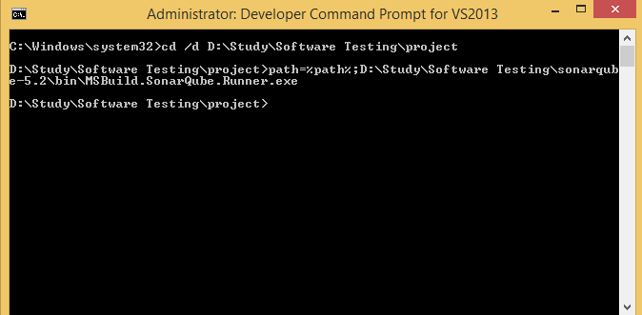

* Bước 7: Chạy lệnh runner.begin (copy MSBuild.SonarQube.Runner.exe vào thư mục của project): MSBuild.SonarQube.Runner.exe begin /k:"tk123" /n:"QLSTDT" /v:"1.0" /d:sonar.cs.vscoveragexml.reportsPaths="%CD%\VisualStudio.coveragexml"

Trong đó:

* + /k là key khi ta khởi tạo project trong sonar.
  + /n là name khi ta khởi tạo project trong sonar
  + /v: version. Không cần quan tâm.
* Bước 8: Chạy lệnh: msbuild

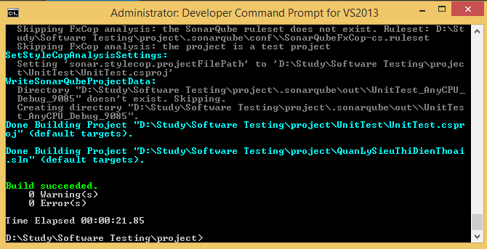

* Bước 9: Chạy lệnh sau: "%VSINSTALLDIR%\Team Tools\Dynamic Code Coverage Tools\CodeCoverage.exe" collect /output:"%CD%\VisualStudio.coverage" "%VSINSTALLDIR%\Common7\IDE\CommonExtensions\Microsoft\TestWindow\vstest.console.exe" "UnitTest\bin\Debug\UnitTest.dll"

Lưu ý: Nếu trong thu mục project có file VisualStudio.coverage thì phải xóa file đó trước khi chạy.

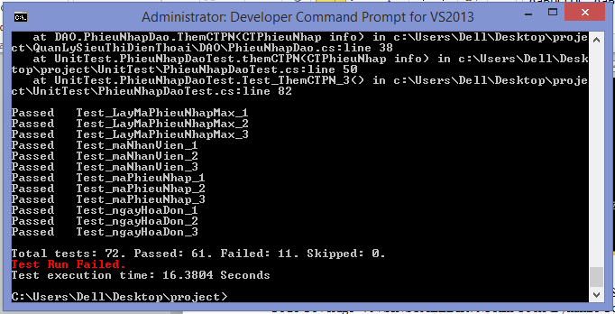

Bước 10: Chạy lệnh sau để đôi file binary thành file XML: "%VSINSTALLDIR%\Team Tools\Dynamic Code Coverage Tools\CodeCoverage.exe" analyze /output:"%CD%\VisualStudio.coveragexml" "%CD%\VisualStudio.coverage"

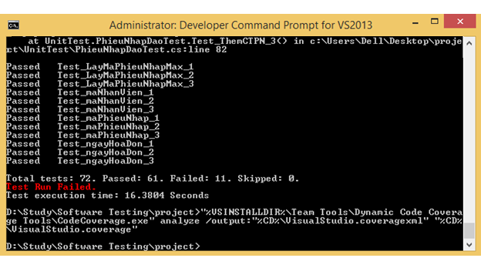

* Bước 10: Kết thúc sonar runner bằng lệnh sau: MSBuild.SonarQube.Runner.exe end

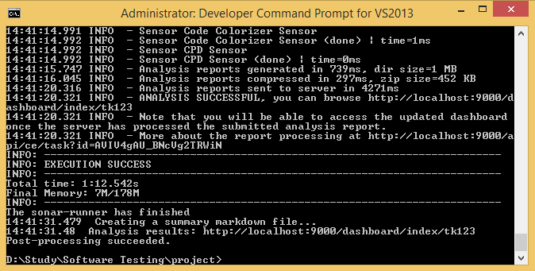

* Bước 11: Kết quả:
  + Xem Báo cáo trong visual studio. Chọn file visualstudio.coverage

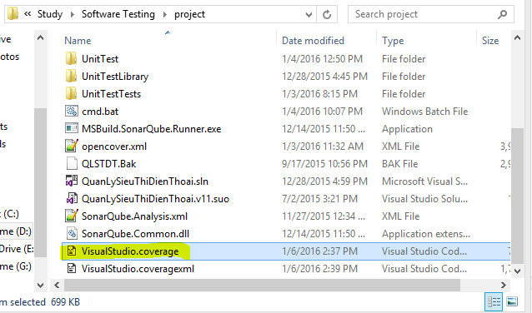

* + Xem báo cáo trên sonarqube:

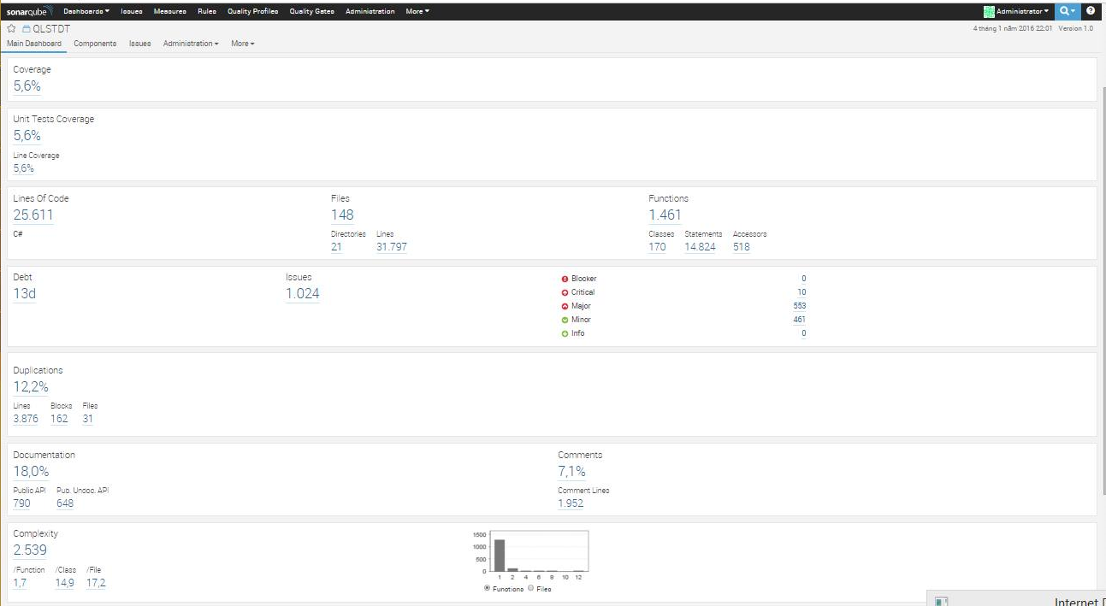

# Automation build with jenkins:

Điều kiện: Cài đặt jenkins, sonarqube plugin, sonarqube sonar runner, msbuild, msbuild sonarqube runner.

## Configure System:

* Bước 1: Chọn Manage Jenkins -> Configure System
* Bước 2: Config MSBuild

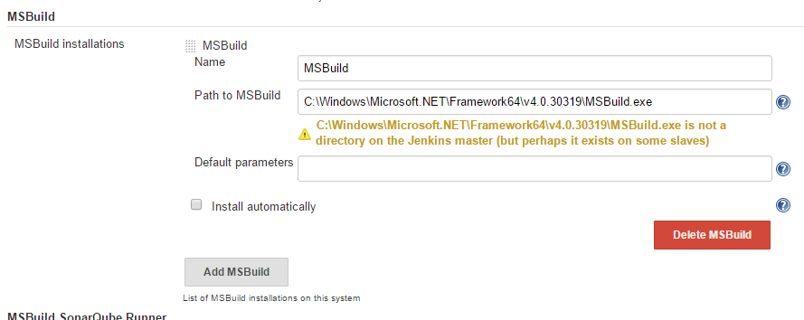

* Bước 3: Config MSBuild SonarQube Runner

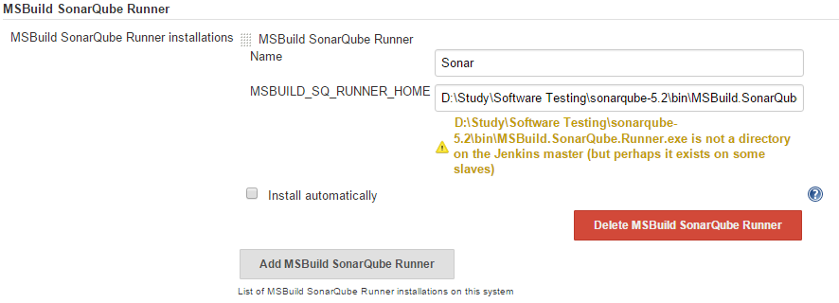

* Bước 4: Config SonaQube

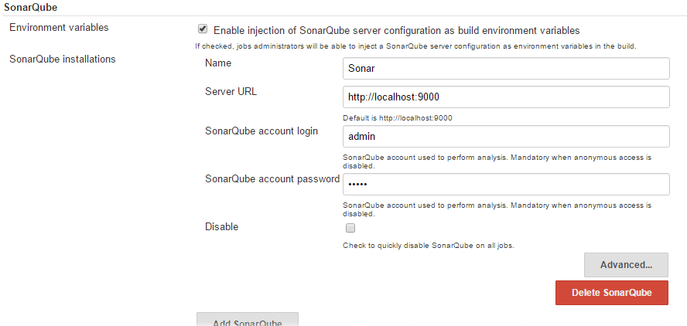

* Bước 5: Bấm nút save

## Config project:

* Bước 1: Setup project đường dẫn đến thư mục chứa solution

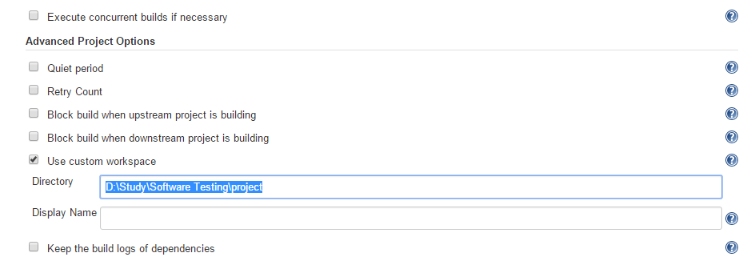

* Bước 2: Đặt lịch cho jenkins build. Bấm vào dấu chấm hỏi khung schedule để biết cú pháp

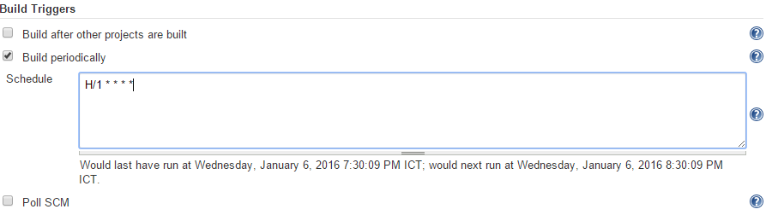

* Bước 3: Add các build step như sau, tương tự như chạy phân tích trên sonar. Chọn add build sep -> execute Window batch command

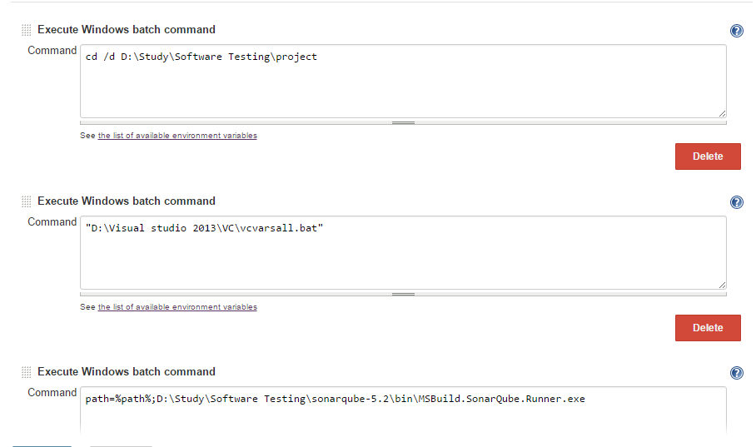

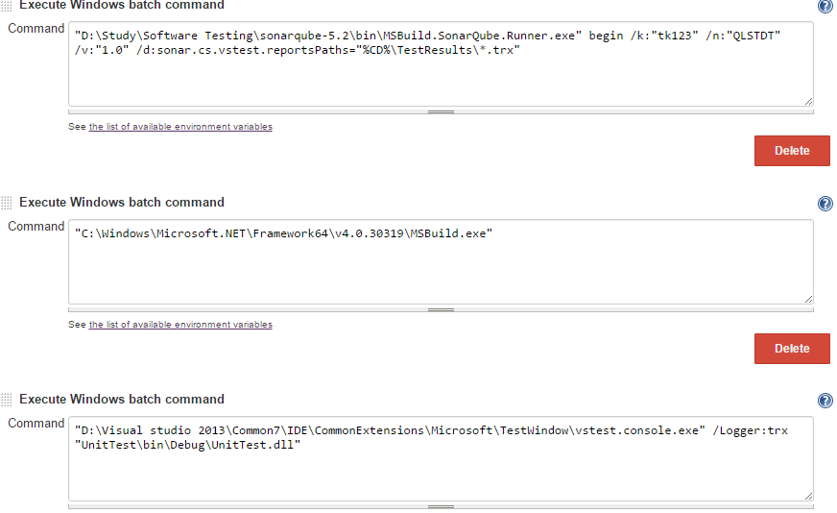

* Bước 4: Bấm nút save.
* Bước 5: Kiểm tra kết quả:

